Ứng dụng của động vật chuyển gen và vấn đề nhận thức xung quanh động vật chuyển gen

Ứng dụng của động vật chuyển gen
Với những ưu điểm nổi bật, công nghệ tạo động vật chuyển gen đã, đang và sẽ tạo ra các tiềm năng phát triển vô cùng to lớn trong nhiều lĩnh vực của đời sống xã hội. Trước các ứng dụng đa năng của sinh vật chuyển gen chung và động vật chuyển gen nói riêng, nhiều quốc gia trên thế giới đã chú trọng đầu tư nghiên cứu và phát triển sinh vật chuyển gen.

Trong nghiên cứu cơ bản
Chuyển gen là một công cụ lý tưởng cho việc nghiên cứu các ngành sinh học. Trong sinh học phân tử, động vật chuyển gen được sử dụng để phân tích sự điều hoà biểu hiện của gen để đánh giá một biến đổi di truyền đặc biệt ở mức độ toàn bộ cơ thể động vật. Ðộng vật chuyển gen còn được sử dụng để nghiên cứu trong di truyền học phát triển ở động vật có vú.

Trong nông nghiệp và công nghiệp thực phẩm
Công nghệ chuyển gen động vật ra đời đã cho phép khắc phục những trở ngại của phương pháp cải tạo giống cổ truyền để tạo ra các động vật biểu hiện các tính trạng mong muốn trong một thời gian ngắn hơn và chính xác hơn. Mặt khác, nó cho các nhà chăn nuôi một phương pháp dễ dàng để tăng sản lượng, tăng năng suất. Các nhà khoa học đã tạo ra các vật nuôi chuyển gen có tốc độ lớn nhanh, hiệu suất sử dụng thức ăn cao, cho năng suất cao (nhiều thịt, nhiều sữa, nhiều trứng...) và chất lượng sản phẩm tốt (nhiều nạc, ít mỡ, sữa chứa ít lactose hoặc cholesterol...). Mặt khác, công nghệ chuyển gen đã cố gắng tạo ra các động vật có khả năng kháng bệnh như lợn có khả năng kháng bệnh cúm...Tuy nhiên, hiện nay số lượng gen kháng bệnh ở vật nuôi đã được biết là hạn chế.

Trong y học
Hàng năm có nhiều bệnh nhân chết vì thiếu các cơ quan thay thế như tim, gan hoặc thận... Lợn chuyển gen có thể cung cấp các cơ quan cấy ghép cần thiết làm giảm bớt sự thiếu hụt. Hiện nay, sự cấy ghép cơ quan bị cản trở bởi protein lợn có thể gây ra sự loại thải nhưng các nghiên cứu này đang được phát triển theo hướng loại bỏ protein lợn và thay thế bằng protein người.
Ðộng vật chuyển gen sản xuất protein tái tổ hợp qua tuyến sữa có một vai trò đặc biệt đối với y học. Vào năm 1997, con bò chuyển gen đầu tiên, Rosie, đã sản xuất protein người chất lượng cao ở trong sữa với hàm lượng 2,4g/lít. Sữa chuyển gen này là một sản phẩm cân bằng dinh dưỡng hơn sữa bò tự nhiên và có thể sử dụng cho em bé hoặc ngời lớn với nhu cầu dinh dưỡng hoặc tiêu hoá đặc biệt. Sữa bò này chứa alpha-lactabumin người....
Trong kỹ nghệ dược phẩm, động vật chuyển gen được sử dụng để sản xuất protein dược phẩm, thuốc chữa bệnh.
Liệu pháp gen người bao gồm cả việc thêm một bản sao gen bình thường (gen chuyển) vào genome của một người mang các bản sao gen có thiếu sót. Khả năng chữa bệnh đối với khoảng 5.000 bệnh di truyền mà con người đang mắc phải là khổng lồ và động vật chuyển gen có thể đóng một vai trò quan trọng. Học viện A.I.Virtanen ở Phần Lan đã tạo ra một con bê mang gen mã hoá cho protein có khả năng đẩy mạnh sự sinh trưởng các tế bào đỏ ở người....
Ðộng vật chuyển gen còn được sử dụng làm mô hình thí nghiệm nghiên cứu các bệnh ở người để nhanh chóng tìm ra các giải pháp chẩn đoán và điều trị các bệnh hiểm nghèo như ung thư, AIDS, thần kinh, tim mạch...

Trong công nghiệp
Ðộng vật chuyển gen còn được sử dụng trong công nghiệp sản xuất các vật liệu đặc biệt và làm đối tượng để thử nghiệm an toàn hoá học.
Vào năm 2001, hai nhà khoa học ở Viện Công nghệ sinh học Nexia ở Canada đã chuyển gen của nhện vào trong tế bào của cừu đang ở thời kỳ tiết sữa. Các con cừu này đã tạo ra tơ ở trong sữa và tiết ra các sợi tơ rất nhỏ từ cơ thể của chúng. Bằng cách tách chiết các sợi polymer từ sữa, và bện chúng lại thành sợi các nhà khoa học có thể tạo ra một vật liệu nhẹ, bền, dẻo mà có thể được sử dụng để sản xuất các bộ quân phục đặc biệt, chỉ khâu y học siêu nhỏ, dây vợt tennis.
Ðộng vật chuyển gen nhạy cảm với chất độc có thể được tạo ra cho việc thử nghiệm an toàn hoá học.

Một vài vấn đề nhận thức xung quanh động vật chuyển gen
Mặc dù động vật chuyển gen đóng vai trò quan trọng nhưng vẫn có một số lo lắng và các quan niệm khác nhau về giá trị của chúng.
Trong nghiên cứu, việc chuyển một gen vào động vật có thể là rất phức tạp và khả năng gây ra các tác dụng phụ là khó có thể tiên đoán. Tác động gây thiệt hại có thể tăng lên từ những kỹ thuật phẫu thuật sử dụng để thu nhận và cấy lại phôi, các tác động không đặc hiệu gây nên bởi sự tổn thương của gen nằm sát với khu vực DNA đã biến đổi. Nó cũng làm giảm khả năng thụ tinh và thai quá cỡ có thể là kết quả của kỹ thuật này. Trong phần lớn các trường hợp, đột biến tác động lớn đến các quá trình chuyển hóa đặc biệt hoặc các thụ quan tế bào mà không thực sự gây nên bệnh, sự khó chịu, đau đớn hoặc khuyết tật dị dạng ở động vật.
Các kiểm soát của luật pháp đối với các giá trị của động vật chuyển gen là rất chặt chẽ. Trước khi được sử dụng làm thực phẩm và lưu hành trên thị trường chúng phải vượt qua được các thử nghiệm rất ngặt nghèo về mặt an toàn thực phẩm mà đối với các thực phẩm bình thường thì không cần. Công việc này cần phải được thực hiện bởi nhiều cơ quan, nhiều tổ chức của quốc gia, quốc tế để đảm bảo về mặt sức khỏe cho người tiêu dùng.
Khả năng rủi ro của chuyển gen đối với môi trường và hệ sinh thái là tồn tại khi nuôi trồng động vật chuyển gen. Một số nước đã đề cập đến những rủi ro của nghiên cứu chuyển gen với động vật và tác động đến môi trường khi động vật chuyển gen bị sẩy ra ngoài một cách tình cờ hoặc có kế hoạch. Khi đó động vật chuyển gen sẽ có cơ hội lai với các quần thể hoang dã làm phát tán gen chuyển sang các cơ thể động vật khác vì thế sẽ dẫn đến sự thay đổi ở quần thể bản địa. Giá trị nội tại của động vật có thể bị giảm và tình trạng toàn vẹn của chúng bị vi phạm do sự biến đổi di truyền. Mặt khác, sự phát triển lan tràn của chúng làm mất tính cân bằng của hệ sinh thái, làm giảm tính đa dạng sinh học của quần thể. Do vậy hiện nay động vật chuyển gen được nuôi ở những khu vực được giám sát hết sức chặt chẽ để giảm thiểu tối đa khả năng lây lan vào môi trường.

5 động vật chuyển gen chữa bệnh
Sinh vật biến đổi gen hay sinh vật chuyển gen (kể cả gia súc, gia cầm), viết tắt GMO là những sinh vật được thay đổi cấu trúc ADN để tạo ra những sản phẩm theo ý muốn bằng cách đưa ADN của một loại, có thể là vi khuẩn, vi rút, động vật hay con người vào ADN của vật nuôi khác. Đến nay con người đã tạo ra rất nhiều sản phẩm kiểu này trong đó có nhiều sản phẩm vừa dùng làm thực phẩm lại kiêm cả chức năng chữa bệnh như 5 sản phẩm tiêu biểu dưới đây.
Lợn mang gen cây trồng
Các nhà khoa học Nhật Bản mới đây đã lai tạo thành công giống lợn có tên Popeye, y trang nhân vật cơ bắp trong phim hoạt hình cùng tên của Mỹ, bằng cách đưa các gen của rau bina (Spinach) hay còn gọi là rau chân vịt vào trứng của lợn nên thịt của nó có chất lượng như rau. Lợn Popeye có nạc nhiều mỡ, đặc biệt các loại mỡ bão hòa được chuyển hóa thành mỡ không bão hòa (linoleic acid).
Những trứng lợn được cài ADN rau bina sau bước thụ thai sẽ được cấy vào dạ con của lợn mang thai hộ, tạo ra giống lợn mang gen của cây trồng. Theo nữ tiến sĩ Akire Iritani giáo sư di truyền ở ĐH Kinki, người chủ trí nghiên cứu này thì lợn Popeye là động vật có vú đầu tiên mang gen của cây trồng. Sau khi ra đời nó khỏe mạnh và phát triển bình thường, không mắc các loại bệnh nan y nhưng thịt của nó lại có tác dụng tốt cho sức khỏe, tốt hơn thịt lợn bình thường. Đặc biệt các gen của cây trồng (gen thực vật) sẽ tạo ra những loại protein giống như tạo ra trong rau bina, nên những người ăn chay có thể dùng thịt lợn này thay cho thực đơn truyền thống.
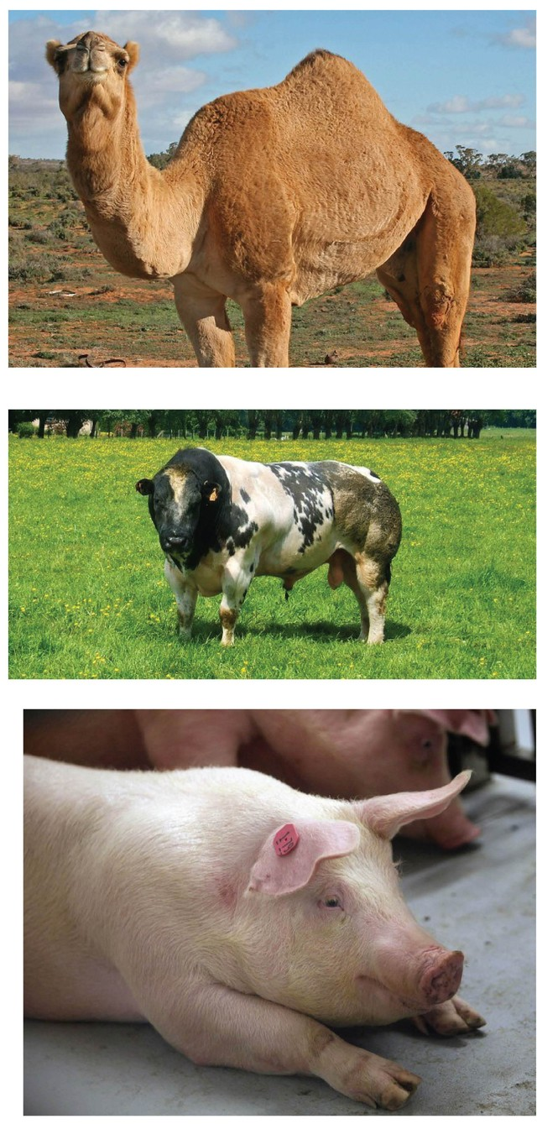
Bò không sừng
Bò không sừng hay còn gọi là bò an toàn, không gây chấn thương cho con người. Sản phẩm của ĐH Minnesota, Mỹ (UOM) lai tạo ra bằng cách đưa 1 lô ADN vào hệ gen của bò Holstein, giống bò sản xuất sữa của Anh để triệt tiêu sừng phát triển. Những loại ADN bổ sung này được lấy từ những giống bò sữa khác nhưng không có sừng. Việc ra đời bò không sừng có tác dụng hạn chế những ca chấn thương do bò gây ra đối với người chăn nuôi cũng như những người đi đường, đồng thời hạn chế việc phải cắt sừng khi bò khi còn nhỏ, vừa gây đau lại gây nhiễm trùng ảnh hưởng đến sức khỏe của vật nuôi. Ngoài giống bò không sừng, các nhà khoa học còn lai tạo thành công giống bò cơ bắp có tên Belgian Blue (BB) bằng cách sử dụng một gen lỗi có tên là myostatin gene. Những con bò BB không chỉ có sức khỏe phi thường mà có lượng cơ bắp cao hơn tới trên 40% so với những giống bò thông thường khác. Sữa của bò này có tác dụng rất tốt cho những người trẻ tuổi. Qua phân tích 1 xuất thịt bò (120 gam) về hàm lượng mỡ, độ ẩm, protein và cholesterol thì thịt bò BB được xem là tối ưu. Ví dụ, thịt bò BB có chứa 7 gam mỡ so với 30 gam cho phép theo quy định Bộ Nông nghiệp Mỹ (USDA); hàm ẩm 71,7 gam/100 gam (so với 63,34 gam/100 gam theo quy định của USDA), protein 25 gam (18,78 gam) và cholesterol 64 mg so với 96 mg cho phép của USDA.
Muỗi chống sốt rét
Thông thường, muỗi là côn trùng lan truyền nhiều loại bệnh nan y, trong đó có bệnh sốt xuất huyết và sốt rét, riêng sốt rét hàng năm cướp đi trên 1 triệu sinh mạng và 300 triệu người khác bị nhiễm bệnh, nên cuộc chiến phòng chống sốt rét và sốt xuất huyết được con người quan tâm hàng đầu. Để ngăn ngừa bệnh sốt rét, nhóm chuyên gia ở ĐH Johns Hopkins Mỹ (JHU) Mỹ mới đây đã lai tạo thành công một loại muỗi có khả năng kháng lại ký sinh trùng plasmodium và không gây truyền bệnh sốt rét sau 9 thế hệ lai tạo có khả năng kháng sốt rét tới 70%. Ngoài khả năng kháng sốt rét, loại muỗi này còn mang theo protein phát màu huỳnh quang xanh (GFP) làm cho mắt của chúng có màu xanh biếc, giúp con người phân biệt muỗi hoang với muỗi chuyển gen (GM). Muỗi GM còn mang theo gen gây "đột tử" có thể truyền lại cho con cháu của chúng, làm cho hậu duệ của chúng chết trước khi đến tuổi trưởng thành và sinh sản. Mặc dù có lợi cho sức khỏe con người nhưng người ta cũng tính đến mặt trái của dự án gây ảnh hưởng đế hệ thống sinh thái, nhất là những động vật sống nhờ vào muỗi như dơi chẳng hạn, nếu muỗi tuyệt chủng thì dơi cũng dễ bề tuyệt chủng theo.
Lạc đà chữa bệnh di truyền
Các chuyên gia ở Trung tâm nghiên cứu sinh sản lạc đà Dubai (DCRC) thuộc Tiểu vương quốc Ả Rập thống nhất hiện đang thực hiện dự án tham vọng tạo ra những con lạc đà chuyển gen có khả năng sản xuất ra các protein dược phẩm mang trong sữa để sản xuất ra các loại thuốc trị lại những căn bệnh di truyền. Sở dĩ lạc đà được đưa vào tầm ngắm của dự án là do nó là con vật có sức khỏe tốt, kháng nhiều bệnh và thích ứng với môi trường khắc nghiệt, dễ nuôi và có sản phẩm cuối giá rẻ, hợp với nhiều thành phần trong xã hội. Dự án tạo lạc đà GM được khởi xướng từ năm 2003 và đến năm 2009 con lạc đà GM đầu tiên có tên là Injaz ra đời, sau đó đã sản xuất được mẻ sữa chữa bệnh đầu tiên. Các nhà khoa học Dubai gọi đây là giống lạc đà "đẳng cấp cao", các tế bào của nó hiện đã được đưa vào bảo quản trong ngân hàng, nó có khả năng sản xuất sữa "y học" ngay cả trong môi trường xa mạc, hiếm nước nên chất lượng sữa cao và mang dược tính lớn.
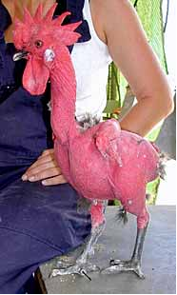
Gà trụi lông
Gà trụi lông kháng bệnh cúm gia cầm
Các chuyên gia ở ĐH Hebren ở Jerusalem (Israel) mới đây đã tạo ra một giống gà GM trụi lông, có khả năng kháng lại bệnh cúm gia cầm. Dù không có lông lại có mào đỏ nên giống gà này trông rất ngộ nghĩnh và xấu mã. Đổi lại, nó có nhiều đặc tính ưu việt như có hàm lượng calo thấp, lớn nhanh, thân thiện với môi trường, chịu được nhiều loại bệnh, kể cả bệnh cúm gia cầm ngay từ khi mới lọt lòng mẹ. Đặc biệt gà không lông có chất lượng thịt tuyệt vời, có lợi cho sức khỏe con người và dễ nuôi. Nó được lai tạo giữa giống gà thông thường với gà trụi lông ở đầu và cổ (Naked neck), tuy nhiên giống gà này lại có nhược điểm không chịu được côn trùng, ký sinh trùng cắn và không phối giống được do cánh không có lông.

